

**ОТЧЕТ О ВЫПОЛНЕНИИ**

**практической работы № 1**

Выполнил: ст.гр. 2-ИСП9-23

Масленников Юрий Дмитриевич

Специальность: 09.02.07

Информационные системы и программирование

Проверил: преподаватель Кумскова И.А.

Москва 2022

**Тема: Алгоритмы** и способы их описания. Основные алгоритмические конструкции

**Цель работы:**

− сформировать представление об алгоритме и его свойствах;

− сформировать представление о способах их описания алгоритмов;

− сформировать представление о типах алгоритмов;

− сформировать представление об основных алгоритмических конструкциях.

**Ход работы.**

**Вариант 13**

**Задание 1. Формулировка задачи**

Составить алгоритм вычисления значения функции y = 3x3 - 6x2 - 7 при данном значении x.

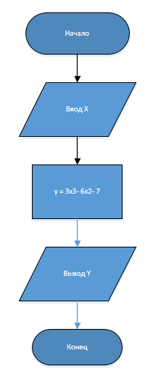

**Задание 2.** **Формулировка задачи**

Даны три числа a, b, c. Найти среднее из них (то есть число, расположенное между наименьшим и наибольшим).

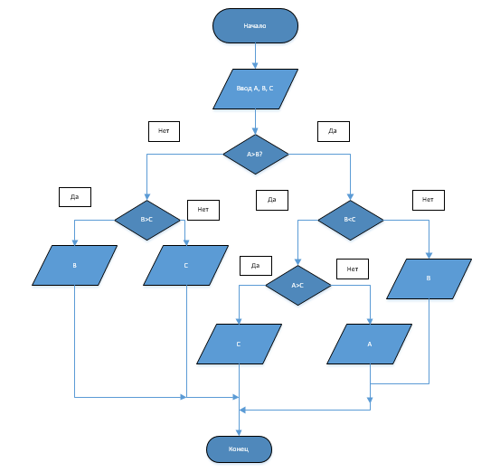

**Задание 3.** **Формулировка задачи**

Даны действительные числа x, y. Вывести в порядке возрастания все целые числа, расположенные между х и у, а также количество этих чисел.

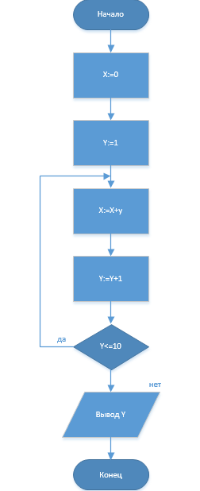

**Ответы на контрольные вопросы.**

1. Алгоритм - конечная совокупность точно заданных правил решения некоторого класса задач или набор инструкций, описывающих порядок действий исполнителя для решения определённой задачи.

2. Словесная

Графическая

Псевдокоды

Программная

3. Основными свойствами алгоритмов являются:

Универсальность (массовость)

Дискретность

Однозначность

Конечность

Результативность

Выполнимость

4. Различают три основных вида алгоритмов:

Линейный алгоритм

Разветвляющийся алгоритм

Циклический алгоритм

5. Как и в цикле с предусловием, в циклической конструкции с постусловием заранее не определено число повторений тела цикла, оно зависит от входных данных задачи. В отличие от цикла с предусловием, тело цикла с постусловием всегда будет выполнено хотя бы один раз, после чего проверяется условие. В этой конструкции тело цикла будет выполняться до тех пор, пока значение условного выражения ложно.

6. Составьте алгоритм приготовления любого блюда

Начало

Конец

Положить сыр на хлеб

Отрезать ломтик сыра

Намазать хлеб маслом

Отрезать ломтик хлеба